Глава города Тюмени
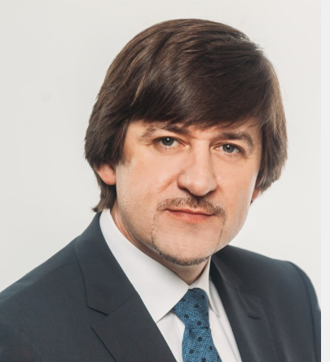

АФАНАСЬЕВ МАКСИМ ВИКТОРОВИЧ
Родился 11 сентября 1977 года в городе Тюмени.
Образование высшее:
Тюменский государственный университет, 1999, Юриспруденция, юрист;
Тюменский государственный университет, 2001, Финансы и кредит, экономист;
ООО «Консалтинговая компания «Развитие», 2012, «Сплав. Мастерство согласованной работы»;
ООО «Консалтинговая компания «Развитие», 2013, «Управление переговорами»;
ФГБОУ ВПО «Академия гражданской защиты МЧС России», 2013, «Основы мобилизационной работы в муниципальном образовании»;
НОУ ДПО «Институт информационных технологий «АйТи», 2015, «Успешный руководитель. Методы эффективного управления»;
Тюменский государственный университет, 2016, «Государственное и муниципальное управление».
Трудовая деятельность:
- 04.1996 – 12.1998 юрисконсульт правового отдела МУ «БТИиР»;
- 12.1998 – 06.2006 начальник юридического отдела, председатель аналитико-правового комитета, начальник аналитико-правового отдела департамента финансов и налоговой политики Администрации города Тюмени;
- 06.2006 – 02.2013 начальник аналитико-правового управления, директор правового департамента Администрации города Тюмени;
- 02.2013 – 08.2014 руководитель управы Ленинского административного округа Администрации города Тюмени;
- 08.2014 – 05.2019 заместитель Главы Администрации города Тюмени;
- 05.2019 – по 06. 2024 Глава города Тобольска.
27 июня 2024 года депутатами Тюменской городской Думы единогласно избран Главой города Тюмени.
Женат, воспитывает троих детей.

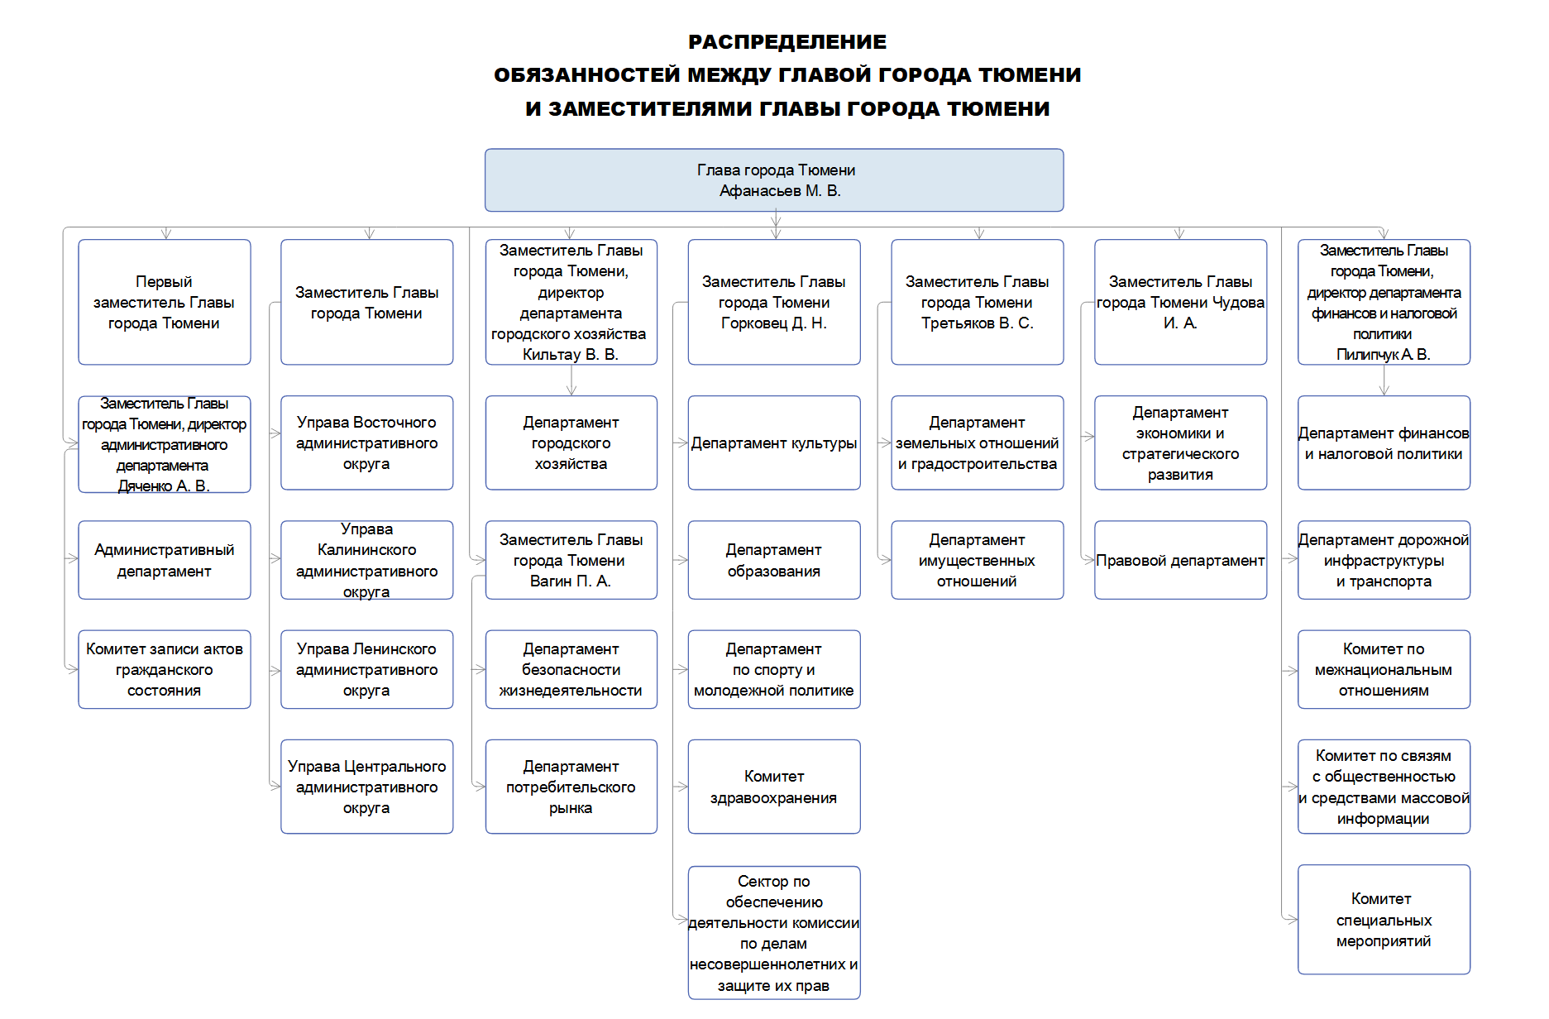

Вагин Петр Александрович
заместитель Главы города Тюмени

Дяченко Артём Владимирович
заместитель Главы города Тюмени, директор административного департамента

Кильтау Владимир Викторович
заместитель Главы города Тюмени, директор департамента городского хозяйства

Горковец Дина Николаевна
заместитель Главы города Тюмени

Пилипчук Андрей Владимирович
заместитель Главы города Тюмени, директор департамента финансов и налоговой политики

Третьяков Владимир Сергеевич
заместитель Главы города Тюмени

Чудова Ирина Александровна
заместитель Главы города Тюмени

Приемная Главы города Тюмени
Шалабодова Наталья Максимовна
ведущий специалист
Климова Елена Сергеевна
ведущий специалист

Советники Главы города Тюмени
Назаров Павел Владимирович
Федорова Наталия Александровна

АДМИНИСТРАЦИЯ ГОРОДА ТЮМЕНИ

Афанасьев Максим Викторович
Глава города Тюмени
Пилипчук Андрей Владимирович
заместитель Главы города Тюмени, директор департамента финансов и налоговой политики
Третьяков Владимир Сергеевич
заместитель Главы города Тюмени
Чудова Ирина Александровна
заместитель Главы города Тюмени
Вагин Петр Александрович
заместитель Главы города Тюмени
Горковец Дина Николаевна
заместитель Главы города Тюмени
Дяченко Артём Владимирович
заместитель Главы города Тюмени, директор административного департамента Администрации города Тюмени
Кильтау Владимир Викторович
заместитель Главы города Тюмени, директор департамента городского хозяйства
АДМИНИСТРАТИВНЫЙ ДЕПАРТАМЕНТ
Дяченко Артём Владимирович
заместитель Главы города Тюмени, директор административного департамента Администрации города Тюмени
КОМИТЕТ ПО СВЯЗЯМ С ОБЩЕСТВЕННОСТЬЮ И СРЕДСТВАМИ МАССОВОЙ ИНФОРМАЦИИ
Сидоркина Гульнара Фаридовна
председатель комитета
КОМИТЕТ ПО МЕЖНАЦИОНАЛЬНЫМ ОТНОШЕНИЯМ
Осоткин Платон Юрьевич
председатель комитета
УПРАВА ЦЕНТРАЛЬНОГО АДМИНИСТРАТИВНОГО ОКРУГА
Павлюченко Артем Геннадьевич
руководитель управы Центрального административного округа
УПРАВА КАЛИНИНСКОГО АДМИНИСТРАТИВНОГО ОКРУГА
Савчук Олег Васильевич
руководитель управы
УПРАВА ЛЕНИНСКОГО АДМИНИСТРАТИВНОГО ОКРУГА
Ильин Александр Дмитриевич
руководитель управы
УПРАВА ВОСТОЧНОГО АДМИНИСТРАТИВНОГО ОКРУГА
Триль Евгений Александрович
руководитель управы
ДЕПАРТАМЕНТ БЕЗОПАСНОСТИ ЖИЗНЕДЕЯТЕЛЬНОСТИ
Робакидзе Павел Николаевич
директор департамента
ДЕПАРТАМЕНТ ГОРОДСКОГО ХОЗЯЙСТВА
Кильтау Владимир Викторович
заместитель Главы города Тюмени, директор департамента городского хозяйства
ДЕПАРТАМЕНТ ДОРОЖНОЙ ИНФРАСТРУКТУРЫ И ТРАНСПОРТА
Сорокин Евгений Валерьевич
директор департамента
ДЕПАРТАМЕНТ ИМУЩЕСТВЕННЫХ ОТНОШЕНИЙ
Федоренко Ольга Михайловна
директор департамента
ДЕПАРТАМЕНТ КУЛЬТУРЫ
Алексеева Ирина Александровна
директор департамента
ДЕПАРТАМЕНТ ОБРАЗОВАНИЯ
Тренина Ольга Владимировна
директор департамента
ДЕПАРТАМЕНТ ПО СПОРТУ И МОЛОДЕЖНОЙ ПОЛИТИКЕ
Борисевич Сергей Александрович
директор департамента
ДЕПАРТАМЕНТ ПОТРЕБИТЕЛЬСКОГО РЫНКА
Ерёмина Елена Михайловна
директор департамента
ДЕПАРТАМЕНТ ФИНАНСОВ И НАЛОГОВОЙ ПОЛИТИКИ
Пилипчук Андрей Владимирович
заместитель Главы города Тюмени, директор департамента финансов и налоговой политики
ДЕПАРТАМЕНТ ЗЕМЕЛЬНЫХ ОТНОШЕНИЙ И ГРАДОСТРОИТЕЛЬСТВА АДМИНИСТРАЦИИ ГОРОДА ТЮМЕНИ
Иванов Дмитрий Валерьевич
директор департамента
ДЕПАРТАМЕНТ ЭКОНОМИКИ И СТРАТЕГИЧЕСКОГО РАЗВИТИЯ
Гамузов Виктор Владимирович
директор департамента
ПРАВОВОЙ ДЕПАРТАМЕНТ
Гранина Елена Валерьевна
директор департамента
КОМИТЕТ СПЕЦИАЛЬНЫХ МЕРОПРИЯТИЙ
Кошкаров Анатолий Викторович
председатель комитета
КОМИТЕТ ЗДРАВООХРАНЕНИЯ
Андреева Ольга Владимировна
председатель комитета
КОМИТЕТ ЗАПИСИ АКТОВ ГРАЖДАНСКОГО СОСТОЯНИЯ
Казакевич Ирина Александровна
председатель комитета
СЕКТОР ПО ОБЕСПЕЧЕНИЮ ДЕЯТЕЛЬНОСТИ КОМИССИИ ПО ДЕЛАМ НЕСОВЕРШЕННОЛЕТНИХ И ЗАЩИТЕ ИХ ПРАВ
Осипова Илона Сергеевна
заведующий сектором
СЧЕТНАЯ ПАЛАТА ГОРОДА ТЮМЕНИ
Казанцев Владимир Петрович
Председатель Счетной палаты города Тюмени
МКУ «МУНИЦИПАЛЬНЫЕ ЗАКУПКИ ГОРОДА ТЮМЕНИ»
Шпургалов Сергей Юрьевич
директор
МУНИЦИПАЛЬНОЕ КАЗЕННОЕ УЧРЕЖДЕНИЕ «ТЮМЕНСКОЕ ГОРОДСКОЕ ИМУЩЕСТВЕННОЕ КАЗНАЧЕЙСТВО» (МКУ «ТГИК»)
Склюев Игорь Борисович
директор
МКУ «КОМИТЕТ ПО РЕКЛАМЕ»
Марчук Ольга Валериевна
директор
МКУ «КОМИТЕТ ПО ИНФОРМАТИЗАЦИИ ГОРОДА ТЮМЕНИ»
Акуленко Леонид Николаевич
директор
МКУ «ЕДИНЫЙ ЦЕНТР ОПЕРАТИВНОГО РЕАГИРОВАНИЯ ГОРОДА ТЮМЕНИ»
Воротников Андрей Витальевич
директор
МКУ «СЛУЖБА ЗАКАЗЧИКА ПО БЛАГОУСТРОЙСТВУ ЦЕНТРАЛЬНОГО АДМИНИСТРАТИВНОГО ОКРУГА ГОРОДА ТЮМЕНИ»
Ченыкаев Вячеслав Николаевич
директор
МКУ «СЛУЖБА ЗАКАЗЧИКА ПО БЛАГОУСТРОЙСТВУ КАЛИНИНСКОГО АДМИНИСТРАТИВНОГО ОКРУГА ГОРОДА ТЮМЕНИ»
Белоглазов Андрей Александрович
директор
МКУ «СЛУЖБА ЗАКАЗЧИКА ПО БЛАГОУСТРОЙСТВУ ЛЕНИНСКОГО АДМИНИСТРАТИВНОГО ОКРУГА ГОРОДА ТЮМЕНИ»
Махарашвили Илья Малхазович
директор
МКУ «СЛУЖБА ЗАКАЗЧИКА ПО БЛАГОУСТРОЙСТВУ ВОСТОЧНОГО АДМИНИСТРАТИВНОГО ОКРУГА ГОРОДА ТЮМЕНИ»
Богданов Иван Васильевич
директор
МКУ «ТЮМЕНЬГОРТРАНС»
Санник Алексей Олегович
директор
МУНИЦИПАЛЬНОЕ КАЗЕННОЕ УЧРЕЖДЕНИЕ «СЛУЖБА ЗАКАЗЧИКА И ТЕХНИЧЕСКОГО КОНТРОЛЯ ЗА СТРОИТЕЛЬСТВОМ (РЕКОНСТРУКЦИЕЙ), РЕМОНТОМ ОБЪЕКТОВ ЖИЛИЩНО-КОММУНАЛЬНОГО ХОЗЯЙСТВА»
Самосватов Константин Иванович
директор
МКУ «ДИРЕКЦИЯ АВТОМОБИЛЬНЫХ ДОРОГ И МОСТОВ ГОРОДА ТЮМЕНИ»
Захаров Евгений Александрович
директор
МАУ «ТЮМЕНСКИЙ ГОРОДСКОЙ МНОГОПРОФИЛЬНЫЙ ЦЕНТР»
Закожурникова Галина Николаевна
директор
МУНИЦИПАЛЬНОЕ БЮДЖЕТНОЕ УЧРЕЖДЕНИЕ «ТЮМЕНЬГОРМОСТ»
Грибоедов Николай Михайлович
директор
МКУ «УПРАВЛЕНИЕ ГРАДОСТРОИТЕЛЬНОГО ПЛАНИРОВАНИЯ»
Константинов Олег Иванович
директор
МУНИЦИПАЛЬНОЕ КАЗЕННОЕ УЧРЕЖДЕНИЕ «АДМИНИСТРАТИВНО-ХОЗЯЙСТВЕННОЕ УПРАВЛЕНИЕ»
Цветков Максим Владимирович
директор
МКУ «ЛЕСПАРКХОЗ»
Нефёдов Сергей Владимирович
директор
ОАО «ТЮМЕНЬЭНЕРГО», ФИЛИАЛ «ТЮМЕНСКИЕ РАСПРЕДЕЛИТЕЛЬНЫЕ СЕТИ», ТЮМЕНСКОЕ ТПО
Ходорик Михаил Юрьевич
директор ТТПО
ТЮМЕНСКОЕ МУНИЦИПАЛЬНОЕ УНИТАРНОЕ ПРЕДПРИЯТИЕ «ТЮМЕНСКИЕ ТЕПЛОВЫЕ СЕТИ» (ТМУП «ТТС»)
Пантюшкин Павел Владимирович
генеральный директор
ТЮМЕНСКИЙ ГОРОДСКОЙ СОВЕТ ВЕТЕРАНОВ (ПЕНСИОНЕРОВ) ВОЙНЫ, ТРУДА, ВООРУЖЕННЫХ СИЛ И ПРАВООХРАНИТЕЛЬНЫХ ОРГАНОВ
Сбродов Николай Михайлович
председатель совета
СОВЕТ ВЕТЕРАНОВ ЦЕНТРАЛЬНОГО АДМИНИСТРАТИВНОГО ОКРУГА ГОРОДА ТЮМЕНИ
Мансуров Михаил Сергеевич
председатель Совета ветеранов
СОВЕТ ВЕТЕРАНОВ ЛЕНИНСКОГО АДМИНИСТРАТИВНОГО ОКРУГА ГОРОДА ТЮМЕНИ
Шамсудинова Надежда Ивановна
председатель Совета ветеранов
СОВЕТ ВЕТЕРАНОВ ВОСТОЧНОГО АДМИНИСТРАТИВНОГО ОКРУГА ГОРОДА ТЮМЕНИ
Иванов Василий Георгиевич
председатель Совета ветеранов
СОВЕТ ВЕТЕРАНОВ КАЛИНИНСКОГО АДМИНИСТРАТИВНОГО ОКРУГА ГОРОДА ТЮМЕНИ
Тальчук Людмила Сергеевна
председатель Совета ветеранов
МУНИЦИПАЛЬНОЕ АВТОНОМНОЕ УЧРЕЖДЕНИЕ КУЛЬТУРЫ ГОРОДА ТЮМЕНИ «ЦЕНТРАЛИЗОВАННАЯ ГОРОДСКАЯ БИБЛИОТЕЧНАЯ СИСТЕМА» (МАУК «ЦГБС»)
Некрасова Наталья Алексеевна
директор
ВОСТОЧНАЯ ОКРУЖНАЯ ОБЩЕСТВЕННАЯ ОРГАНИЗАЦИЯ ВСЕРОССИЙСКОГО ОБЩЕСТВА ИНВАЛИДОВ
Сабаев Аркадий Петрович
председатель
ТУМП «ГОРКОМСЕРВИС»
Мосунов Андрей Николаевич
генеральный директор
МКУ ГОРОДА ТЮМЕНИ ПО ВОПРОСАМ ПОХОРОННОГО ДЕЛА «АХИРАТ»
Бикмулин Марат Хамитович
директор
МУНИЦИПАЛЬНОЕ КАЗЕННОЕ УЧРЕЖДЕНИЕ ПО ВОПРОСАМ ПОХОРОННОГО ДЕЛА «НЕКРОПОЛЬ»
Лачугин Виталий Викторович
директор
ТЮМЕНСКАЯ ГОРОДСКАЯ ОРГАНИЗАЦИЯ ПРОФСОЮЗА РАБОТНИКОВ НАРОДНОГО ОБРАЗОВАНИЯ И НАУКИ РФ
Гнусарева Любовь Александровна
председатель Тюменской городской организации профсоюза работников образования
МУНИЦИПАЛЬНОЕ АВТОНОМНОЕ УЧРЕЖДЕНИЕ "ИНФОРМАЦИОННО-МЕТОДИЧЕСКИЙ ЦЕНТР" ГОРОДА ТЮМЕНИ
Старых Наталья Тисановна
директор
АНО «ТЮМЕНСКОЕ АГЕНТСТВО РАЗВИТИЯ КРЕАТИВНЫХ ИНДУСТРИЙ»
Краев Алексей Александрович
генеральный директор
ЦЕНТР СТРАТЕГИЧЕСКОГО РАЗВИТИЯ «СИБИРЬ»
Селивохин Дмитрий Владимирович
генеральный директор, главный архитектор проектов

